Игра пройдет на частном полигоне Extreme Play http://extremeplay.ru, где ранее проводились игры "ВАРмия" (2010), "BSG: Пустой дом" (2011) и "Улицы Киото" (2011). При подготовке этого документа и карты использованы материалы с сайта клуба и материалы перечисленных игр.

Удобная для просмотра и печати карта с подробным описанием ключевых точек доступна здесь. На карте зеленым цветом обозначены точки, актуальные для пешеходов, оранжевым – актуальные для автомобилистов, красным – актуальные для всех, серым – вспомогательные ориентиры. Вот так (10) в тексте ниже обозначены ссылки на точки на карте.

До полигона можно набраться от Москвы на электричке, на пригородном автобусе (не рекомендуется) и на автомобиле.

На электричке от Москвы и далее пешком 2 километра
Вам нужно доехать с Ярославского вокзала до платформы Зеленоградская (10). Вам годятся электрички, следующие до Софрино, Красноармейска, Сергиева Посада, Александрова, Балакирево, но далеко не все из них останавливаются на Зеленоградской, внимательно проверьте расписание на вокзале прежде, чем садиться. Электрички ходят с 5:21 до 23:53, 2-4 электрички в час (расписание), обратно с 5:31 до 22:49 (расписание), время в пути 40-60 минут, стоимость билета в один конец 83 рубля.

Выйдя на платформе Зеленоградская (10), идите назад по ходу движения электрички до железнодорожного переезда (11). Железную дорогу переходить не надо. На площади у переезда есть некоторое количество ларьков и магазинчиков, где можно что-то докупить.

На случай, если у вас много тяжелых вещей, у переезда можно взять такси на стоянке или вызвать по телефону, хотя это вряд ли будет рентабельно – до полигона меньше 2 километров. Телефоны такси: (917) 572-39-39, (903) 516-12-12, (926) 967-66-99.

Также через переезд ходит автобус №38 (расписание) и маршрутки, все они едут мимо съезда на полигон, можно попытаться воспользоваться ими, только убедитесь, что вас высадят там, где надо (6) – "не доезжая ресторана «Сказка»". Ехать на автобусе около 5 минут.

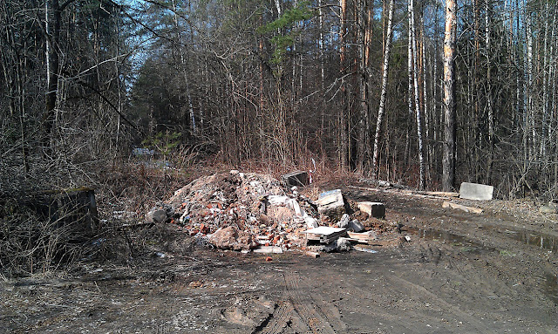
От переезда (11) двигайтесь налево по асфальту (13) перпендикулярно железной дороге, не переходя ее. Вдоль правой стороне дороги идет удобная пешеходная дорожка. Дорога сделает несколько изгибов, но сворачивать никуда не нужно, держитесь асфальта. Идти вам около 20 минут (1.8 километра). Через километр с небольшим вы пересечете по мосту речку Скалбу (18), и вскоре увидите впереди Ярославское шоссе. Не доходя до него около 400 метров вы увидите уходящую направо в лес грунтовку (6). Характерные ориентиры – куча битого кирпича и бетонные блоки (см. фотографию). Вам туда.

Пройдя по грунтовке чуть больше 100 метров, справа вы увидите большую поляну, туда будет съезд (7), на поляне (8) могут быть припаркованы мастерские машины, вам туда. От парковки углубляйтесь по тропинке в лес, и буквально через 100 метров придете на мастерятник (9).

Если вы увидели автобусную остановку (15), ресторан «Сказка» (3) или вышли на Ярославское шоссе – вы проскочили, вернитесь назад к повороту на грунтовку (6).

На автобусе от Москвы и далее пешком 1 километр
Ехать на автобусе не рекомендуеся, так как дорога идет через непредсказуемые пробки в Мытищах. Кроме того, этот маршрут давно не проверялся. Тем не менее, кому-то этот способ может показаться удобным.

Автобусы идут от метро ВДНХ, выход из 1-го вагона из центра. Остановка автобуса №388 до Сергиева Посада (расписание) находится на другой стороне аллеи напротив выхода из метро. Остановка автобуса №425 до Софрино (расписание) находится в 100 метрах правее главного входа на ВВЦ, не доходя Макдональдса.

Ехать нужно до Кощейково, остановка «Лесной» (16), время в пути около 45 минут, стоимость проезда около 80 рублей.

Выйдя на остановке, переходите Ярославское шоссе по подземному переходу и следуйте налево вдоль шоссе около 400 метров до поворота направо (4) с указателем "Ресторан «Сказка», ст. Зеленоградская". Собственно ресторан «Сказка» (3) послужит вам ориентиром. Свернув направо, следуйте еще около 400 метров, пока не увидите уходящую налево в лес грунтовку (6). Характерные ориентиры – куча битого кирпича и бетонные блоки (см. фотографию). Вам туда.

Пройдя по грунтовке чуть больше 100 метров, справа вы увидите большую поляну, туда будет съезд (7), на поляне (8) могут быть припаркованы мастерские машины, вам туда. От парковки углубляйтесь по тропинке в лес, и буквально через 100 метров придете на мастерятник (9).

На автомобиле от Москвы
Едете по Ярославскому шоссе (М8) 25 километров от МКАДа, до поворота направо на поселок Лесной (19). Поворачивать не надо, перестраивайтесь в левый ряд, метров через 400 будет разворот (2) с указателем "Москва, ресторан «Сказка»". Разворачиваетесь, едете к Москве, через 1 километр будет поворот направо (4) с указателем "ресторан «Сказка», ст. Зеленоградская". Если вы налегке, езжайте прямо еще 300 метров до клуба Extreme Play (1), если же у вас пассажиры и груз, которые вы хотите выгрузить поближе к полигону, сворачивайте направо.

Повернув направо, метров через 400 вы увидите уходящую влево грунтовку (6). Характерные ориентиры – куча битого кирпича и бетонные блоки (см. фотографию). Вам туда. В месте съезда может быть довольно грязно (хотя, надеемся, не так, как было за две недели до игры, когда мы сделали эту фотографию), будьте осторожны.

Проезжаете по грунтовке чуть больше 100 метров и видите справа большую поляну, туда будет съезд (7), на поляне (8) могут быть припаркованы мастерские машины. Во избежание проблем с проходимостью, лучше разгружаться прямо на дороге, не съезжая на поляну. До мастерятника пешком пешком около 100 метров.

Внимание! Оставлять машины на полигоне нельзя! Все машины, кроме мастерских, разгружаются и отгоняются на автостоянку. Выезжаете по грунтовке обратно на асфальт (6), поворачиваете направо, выезжаете на Ярославское шоссе в направлении к Москве и через 100 метров видите указатель направо "п. л. Рассвет" и въезд в клуб Extreme Play (1), вам туда. Вероятно, на въезде вас встретят и скажут, где запарковаться, в противном случае следуйте дальнейшей инструкции.

После въезда на территорию клуба (1), дорога почти сразу поворачивает налево (20), вам туда. Доезжаете до первого поворота направо (21), вам туда. Далее – прямо до конца дороги, она виляет, но развилок там нет. Упираетесь в небольшую площадку перед кирпичным домом с застекленными окнами на первом этаже. Это и есть автостоянка (22). Оставляете там машину и пешком тем же маршрутом возвращаетесь на мастерятник (примерно 1.4 километра).

На сайте клуба также есть описание проезда до клуба (1) на машине, с фотографиями.

